**Розділ** **3.**

# ТЕХНІЧНЕ ЗАБЕЗПЕЧЕННЯ ОБСТЕЖЕНЬ

## Прилади для обстеження будівель і споруд

Умовно всі прилади, які призначені для обстеження будівельних конструкцій, можна розділити на 3 групи:

1. Польові прості прилади для отримання первинної загальної інформації про характеристики матеріалів і про наявність дефектів будівлі чи споруди;
2. Засоби дефектоскопії, – дозволяють більш детально і комплексно досліджувати ділянки конструкцій, які дають при контролі аномальні результати;
3. Засоби лабораторних досліджень зразків матеріалів.

Для замірів переміщень і деформацій досліджуваних конструкцій або їх елементів застосовують спеціальні вимірні прилади.

В залежності від характеру вимірювальних величин деформацій і переміщень для статичних випробувань застосовують наступні прилади:

* прогиноміри та індикатори годинникового типу, які призначені для вимірювання лінійних переміщень окремих точок конструкції;
* клиноміри, які використовують для вимірювання кутових переміщень (кутів повороту) перерізів елементів;
* тензометри і компаратори, які застосовують для визначення деформацій окремих волокон на невеликій ділянці елементу конструкції;
* здвигоміри, які фіксують деформації переміщень паралельних волокон на здвигах.

*Таблиця* *4* *-* *Вимір* *прогинів* *і* *деформацій*

|  |  |
| --- | --- |
|  |  |
| Вимірювання відхилень від вертикалі конструкцій за допомогою відвісу:  1 - стіна, перегородка або колона;  2 - перекриття; 3 - відвіс;  4 – посудина з водою;  5 – вимірювальна лінійка;  6 - точка вимірювання. | Вимірювання горизонтального і вертикального зміщень двох точок за допомогою теодоліту:  1, 2 - точки; 3 - теодоліт, 4 - переносна лінійка |
|  |  |
| Схема вимірювання прогинів гідростатичним рівнем:  1 - градуйована трубка; 2- телескопічна стійка; 3- посудина; 4- гумовий шланг; 5 - краник;  6 - точка вимірювання | Прогиномір П-1:  1 - мірний диск; 2 - металева трубка; 3 - скляна трубка з шкалою; 4 - окуляр; 5 - гумова трубка;  6 - зажим; 7 – шток; 8 – пробка |
| (https://files.stroyinf.ru/Data1/5/5295/index.htm) | |

Деякі прилади для визначення деформаційно-міцнистних характеристик матеріалів та конструкцій:

*Таблиця* *5* *–* *Прилади* *для* *визначення* *певних* *характеристик* *конструкцій*

|  |  |
| --- | --- |
| **Найменування** **приладу** | **Фото** |
| індикатор годинникового типу |  |
| штангенциркуль |  |
| мікрометр |  |
| мікроскоп типу МБП-2 |  |
| молоток Фізделя |  |
| еталонний молоток Кашкарова |  |
| молоток Шмидта |  |

## Механічні методи випробування

Першу групу механічних методів випробування становлять ударні способи, засновані на гіпотезі про зв'язок між твердістю матеріалу і його міцністю. Найпростішим з них є спосіб визначення міцності молотком І. А. Фізделя.

При ударах молотка по поверхні конструкції на останній залишаються відбитки – лунки, по середньому діаметру яких відповідно до тарувальної кривої визначають міцність матеріалу (бетону, розчину, природних каменів). Точність цього способу невелика, так як сила удару не регламентована.

Більшу точність дають ударні прилади, що дозволяють порівнювати розміри лунки на поверхні конструкцій і еталонному зразку, утворених при одному ударі. При ударі еталонним молотком К. П. Кашкарова виходить одночасно два відбитка – на еталоні і конструкції.

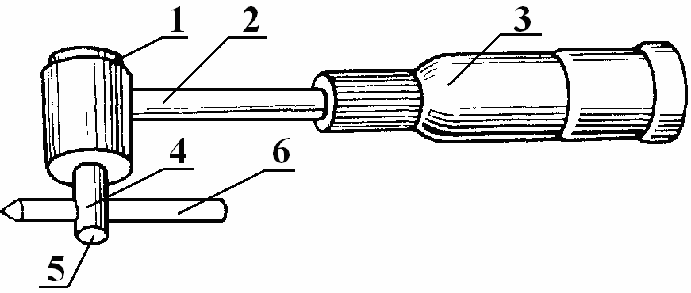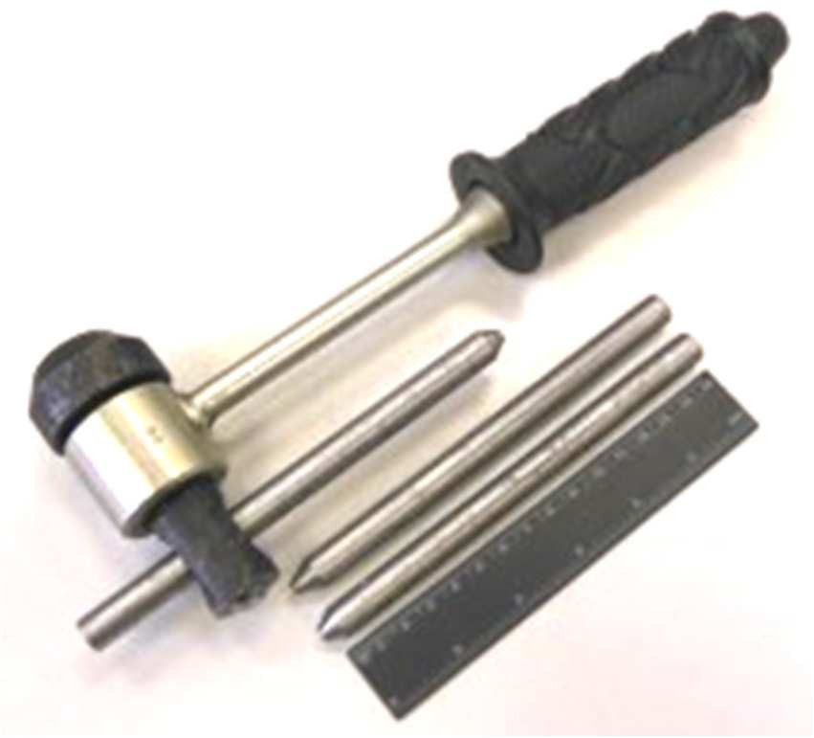

*Рис.* *3.1* *–* *Еталонний* *молоток* *конструкції* *Кашкарова:*

*1* *–* *корпус;* *2* *–* *металева* *рукоятка;* *3* *–* *гумова* *ручка;* *4* *–* *головка;* *5* *–* *сталева* *кулька;* *6* *–* *сталевий* *еталонний* *стержень*

Джерело: https://[www.euro-test.ru/cgi-bin/catalog.cgi?level1=500&level2=530&w_code=](http://www.euro-test.ru/cgi-bin/catalog.cgi?level1=500&level2=530&w_code)

42351.

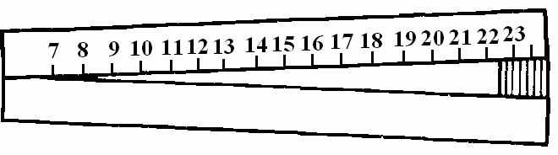

*Рис.* *3.2* *–* *Кутовий* *масштаб* *для* *визначення* *діаметру* *відбитка* *на* *бетоні* *та* *еталонному* *стержні*

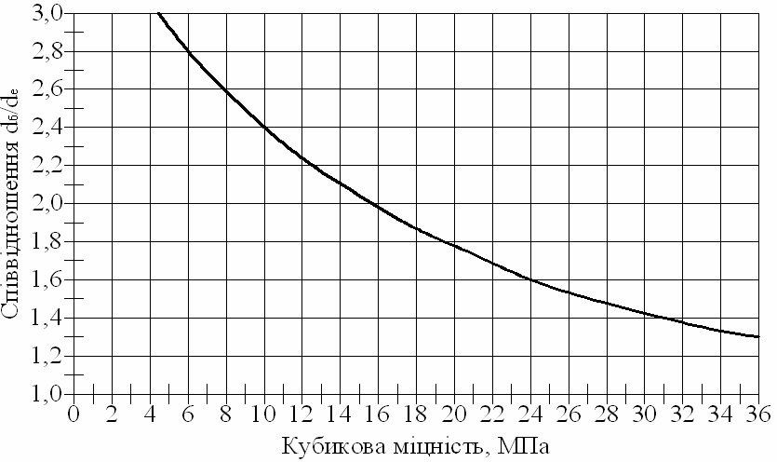

*Рис.* *3.3* *–* *Тарувальний* *графік* *для* *визначення* *міцності* *бетону*

Джерело: https://files.stroyinf.ru/Data2/1/4293799/4293799326.htm

Ставлення діаметрів, одержуваних відбитків, залежить від твердості бетону і твердості металу еталонного стрижня і практично не залежить від швидкості, напряму і сили удару, що завдається молотком. При цьому за непряму характеристику міцності бетону або іншого кам’яного матеріалу приймають середню величину ряду відбитків, за значенням якої за допомогою тарувальної кривої знаходять середнє значення міцності матеріалу.

Однак при випробуванні цегляної кладки ударні способи можуть бути використані частково, тільки стосовно до розчинів в швах кладки, так як цегла при ударі руйнується (відколюється) і розмір відбитка не може бути зафіксований. Тому міцність цегляної кладки визначають диференційовано: міцність кладки – імпульсним акустичним способом, а міцність розчину – склерометричним методом.

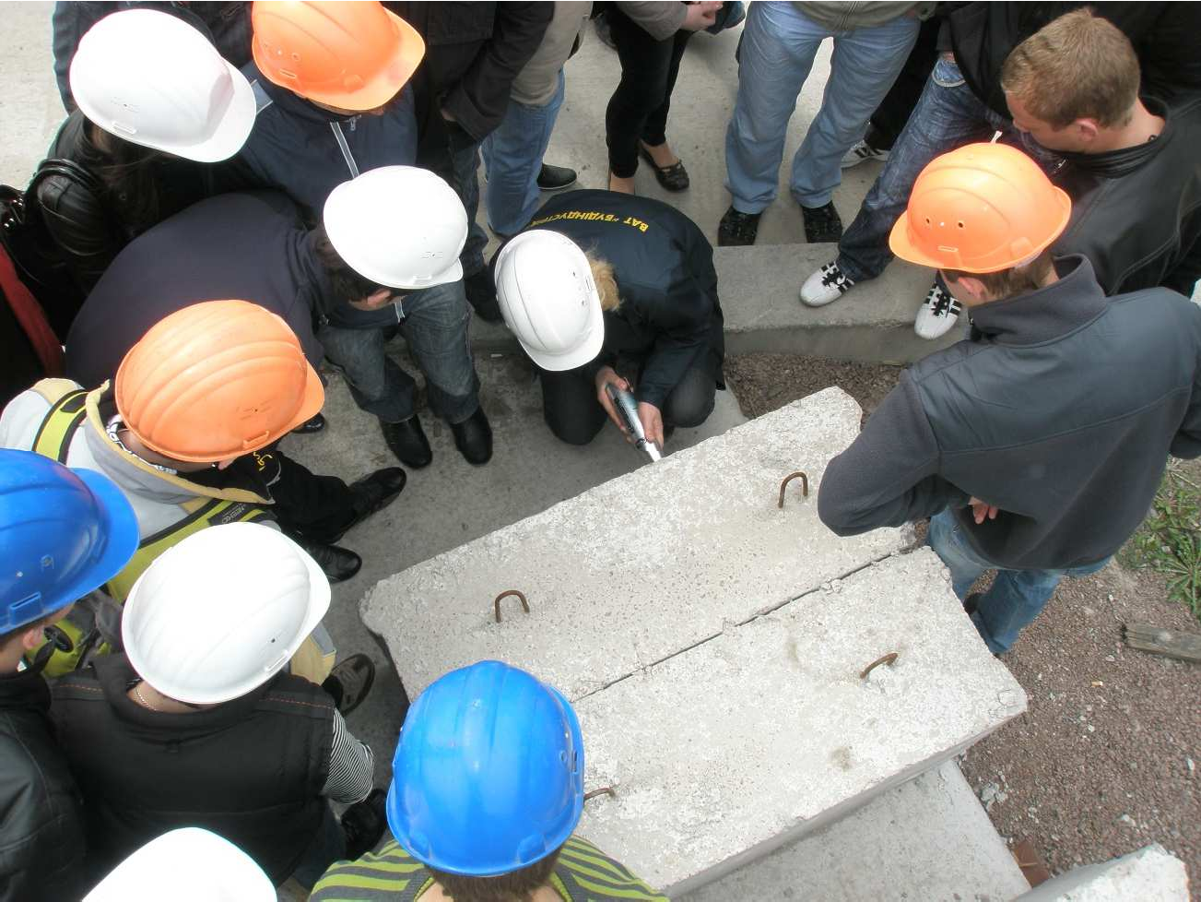

*Рис.* *3.4* *–* *Дослідження* *бетону* *молотком* *Шмидта*

До другої групи механічних методів відносяться вириваючи методи, засновані на гіпотезі про зв'язок між міцністю матеріалу і силами зчеплення в ньому. Суть методу випробування твердого зв’язного матеріалу в конструкціях на спільний відрив і сколювання полягає в оцінці властивостей міцності матеріалу за величиною зусилля, яке необхідно прикласти, щоб вирвати закріплені в конструкції роз’ємний корпус і спеціальний стержень.

Слід зазначити, що якщо ударним способом можна визначити міцність матеріалу тільки на поверхні конструкції, то при вириванні закладної деталі з конструкції, знаходять інтегральне значення міцності матеріалу на глибині роз’ємного стрижня, що наближає умови випробувань до реальних.

1. Фізичні методи випробування матеріалів і конструкцій.

З фізичних методів випробування широкого поширення набули імпульсний акустичний, радіометричний та магнітометричний методи з використанням відповідних приладів. При випробуваннях будівельних матеріалів і конструкцій фізичними методами вимірювання проводять спеціальними електронними приладами.

Радіометричний метод визначення щільності матеріалу заснований на взаємодії гамма-випромінювання з досліджуваним середовищем.

Нейтронний метод визначення вологості матеріалів заснований на ефекті уповільнення швидких нейронів на легких ядрах, в першу чергу на ядрах водню. Імпульсний акустичний метод, що отримав найбільш широке поширення, заснований на використанні закономірності поширення пружних хвиль у

матеріалі.

Імпульсний акустичний метод може застосовуватися самостійно і в комплексі з іншими методами. Як самостійний засіб цей метод застосовується для оцінки однорідності матеріалу конструкцій, визначення коефіцієнта Пуассона, вивчення процесів структурних змін в несучих конструкціях під впливом навантаження або зовнішнього середовища, встановлення міцності матеріалів, визначення наявності і зони поширення дефектів у конструкціях.

У комплексі з іншими методами імпульсний акустичний метод застосовується для визначення модуля пружності матеріалу і міцності легких кам’яних матеріалів в конструкціях.

Магнітометричний метод заснований на взаємодії магнітного поля з введенням в нього феромагнетиком (металом). Цей метод застосовують при обстежені залізобетонних конструкцій, коли необхідно встановити розташування і переріз арматури і величину її захисного шару, а також при обстеженні кам’яних конструкцій із закладними металевими деталями або перекриттів по металевих балках, щоб визначити положення і робочий перетин металевих елементів.